Sistema de Información para Consultas a Investigaciones Arqueológicas
Martínez-Luna G. L*., Guzmán-Arenas A*.,
Vázquez-Gallo M**., Camacho-González G.M.**, Hernández-García O.**,
Cedeño-Nicolas J. ***
Laboratorio de Sistemas de Información y Bases de Datos del
Centro de Investigación en Computación del I.P.N.*,
Escuela Superior de Cómputo del I.P.N. **,
Escuela Nacional de Antropología e Historia ***
07738 México, México
5729-6000 ext 56600 Fax 5586-2936
lluna@cic.ipn.mx, matlacueyatl@hotmail.com,
gcamachogonzalez@hotmail.com, JaiCede@aol.com

Proyecto Apoyado por CGPI-IPN con clave 20030713

Resumen. Se describe la problemática que resuelve este sistema, así como el alcance y los beneficios en el uso del sistema de información denominado Sistema Para Consultas a Investigaciones Arqueológicas (SCIA), que estará disponible al investigador y estudiante de la Escuela Nacional de Antropología e Historia, así como aquel investigador externo que desee consultar información arqueológica en forma sistemática.

1. Introducción.

1.1 Origen de los Datos.

La Escuela Nacional de Antropología e Historia (ENAH) del Instituto Nacional de Antropología e Historia (INAH), y en especial la Licenciatura de Arqueología cuenta con un grupo de laboratorios que organiza la información de los objetos recuperados de los sitios arqueológicos a los cuales investigadores junto con sus estudiantes revisa. A través de su existencia ha recuperado una gran cantidad de objetos, teniendo en este momento en conjunto un acervo de 16,000 objetos aproximadamente. De acuerdo a sus características son conducido al laboratorio que lo analizara, estudiara y clasificara.

Los acervos de conocimientos sobre los materiales u objetos es producto del trabajo de los laboratorios, Litoteca; Ceramoteca; Paleo-etnobotánica; Paleoetnozoología; Geomorfología, suelos y sedimentos, entre otros. El conjunto de datos está constituido por registros de los objetos con sus respectivos datos de identificación, así como las características que los distinguen. El conjunto incluye herramientas líticas arqueológicas y experimentales; cerámica arqueológica y etnográfica, con descripciones de la producción actual de lozas; plantas herborizadas y restos vegetales rescatados de contextos arqueológicos; colecciones faunísticas, inclusive malacológicas, actuales y arqueológicos; rocas; suelos y sedimentos con sus características físico-químicas y evaluaciones de clima, geomorfología y vegetación, es decir una recopilación especializada de datos y que constantemente esta en crecimiento.

1.2 El Interés Científico de la Colección.

El fin primordial de las colecciones, es el de proporcionar información de referencia y material de trabajo a alumnos y profesores para la capacitación en técnicas de análisis e interpretación. Algunos de los resultados de los profesores y alumnos son integrados como registros nuevamente dentro de las bases de datos, además de servir de apoyo para materias de la Licenciatura en Arqueología así como de un gran número de materias optativas relacionadas.

Los laboratorios también se han conformado como una base de apoyo y asesoría para la investigación formativa y sus especialistas han realizado numerosos análisis de muestras arqueológicas para diferentes instituciones. Así, las colecciones se han convertido en valiosos conjuntos de referencia para identificar especimenes culturales y naturales y para detectar procesos tafonómicos y su uso más eficiente va a depender de la posibilidad de cruzar la información de cada una a través de bases de datos en sistemas informáticos. Sin embargo cabe mencionar que la prestación del servicio de apoyo académico se ha visto limitada por la carencia de recursos humanos y materiales para incrementar y dar mantenimiento al banco de datos ya existente y por la dificultad de ofrecer formas de consulta fáciles y seguras, considerando que, en cuanto materiales arqueológicos, las piezas están sujetas a legislaciones federales.

El CIC-IPN, especialista en Sistemas de Información por computadora apoya y aplica sus conocimientos para el desarrollo de software que facilite la tarea de administración y la organización de los acervos de los Laboratorios de ENAH. Tarea para lograr lo que ya se ha hecho con muchos de los acervos no-arqueológicos que han recibido un fuerte impulso para apoyar la actividad docente y la formación de investigadores.

1.3 Trabajos Similares.

En Internet existe una gran cantidad de información, la cual la podemos clasificar de la siguiente forma:

- Páginas de Interés Cultural e Histórico. En estas se hallan museos, donde describe sus colecciones que muestran al público o describir eventos de interés histórico [1], [2], [3], [4], [5], [6], [7] y [8]

2. Páginas de Interés Turístico. Aquí los gobiernos de los estados, ciudades países, muestran su riqueza con el fin de atraer a los visitantes [9], [10], [11], y [12].

3. Páginas de Revistas sobre el área de Arqueología y Antropología. Estas páginas describen en general las investigaciones que realizan en forma de texto [13], [14], [15] [16] y [17].

4. Páginas de Interés de Grupos Sociales y Culturales, donde estos grupos desean mantener vivas sus tradiciones y costumbres con el apoyo de Internet [18], [19], [20] y [21].

5. Páginas sobre productos de software a utilizar y auxiliar tanto a la Arqueología como la Antropología [22], [23], [24] y [25].

6. Páginas de Centros de Investigación en Arqueología y Antropología. [26], [27], [28], [29], [30], [31], [32] y [33].

Todas estas páginas, trabajan sobre texto o bases de datos, pero no están orientadas a auxiliar en una forma sistemática y metodológica el estudio e interpretación de los sitios y objetos arqueológicos. Se pueden realizar consultas, pero no cruzar información con respecto a sus resultados o clasificaciones. además de no contar con herramientas que integren este conocimiento para cumplir los objetivos que a continuación se describen.

2. Objetivos del SCIA.

El objetivo principal del SCIA es facilitar la administración de la información de los Laboratorios, así como el compartir los datos que se tienen en las colecciones.

Los objetivos en detalle del SCIA son:

- Organizar en una base de datos los objetos de las colecciones de los Laboratorios.
- Facilitar la inserción, actualización y consulta de los datos de los objetos de estudio por cada uno de los laboratorios.
- Facilitar la consulta de los datos de los objetos por diferentes atributos de interés, como puede ser por cultura, por sitio arqueológico, por investigador, por proyecto o por otro que se desee de los acervos.
- Obtener materiales impresos de las consultas anteriores para su fácil distribución.
- Facilitar el acceso a los acervos a los investigadores y estudiantes internos y externos de la ENAH.

Objetivos que se cumplirán con la serie de interfaces que se construyen en este Sistema de Información y con las cuales el usuario interactuara y escribirá las indicaciones de las consultas donde le serán proporcionados los datos requeridos.

En este reporte solo describiremos la funcionalidad general del sistema y en posteriores describiremos a nivel de cada uno de los laboratorios así como las herramientas que serán construidas con alumnos del I.P.N. y que es parte de una más fases del proyecto CGPI.

3. Arquitectura del SCIA.

La arquitectura del SCIA esta organizada en 3 capas para poder utilizar en una capa el cliente, en otra programas de la interfase y en una tercera el programa del manejador de bases de datos, así como la base de datos, como se puede apreciar la Figura 1.

Figura 1.

Para su construcción se esta utilizando las tecnologías: páginas HTML, programas en JSP, driver JDBC, sistema administrador de bases de datos Mysql en su versión software libre, servidor WEB Tomcat y bajo redes TCP/IP.

Para lograr cumplir con los objetivos plantados el diseño inicial del sistema contempla 4 módulos, y que son:
- Administración de Usuarios.
- Catálogos Generales de Apoyo
- Laboratorios y
- Consultas.
La pantalla que permite acceder a estos módulos se observa en la Figura 2.

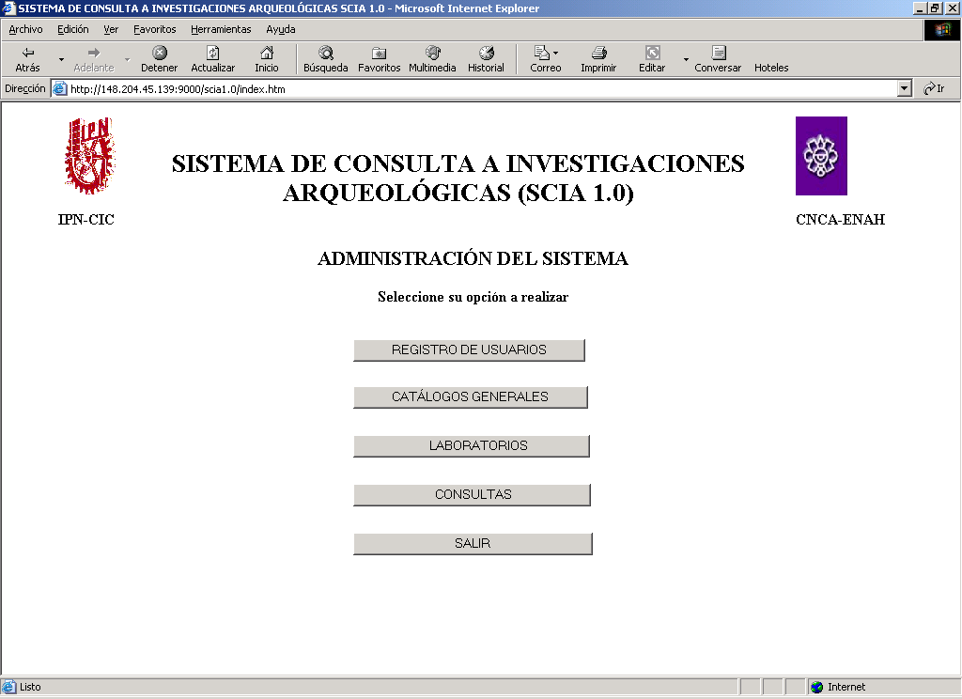
Figura 2

El módulo más importante es el que trabajara directamente con los Laboratorios. El cual esta constituido por las funciones en software para administrar la información de: Ceramoteca, Litoteca, Herbario y Semillas, Paleoetnozoología, Suelos y Sedimentos, Topografía, los cuales contaran con altas, bajas, modificaciones y consultas a los registros de los objetos de los datos que manejan cada uno de los Laboratorios. La ventana de acceso a estos módulos se muestra en la Figura 3.

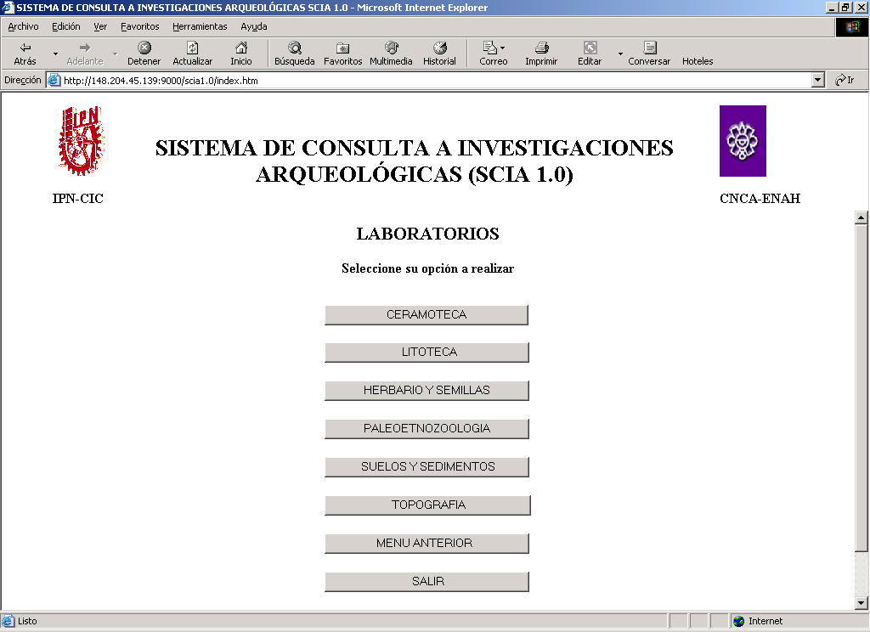
Figura 3.

Cada uno de los laboratorios tendrá funciones que le permitirán acceder a sus datos ya registrados en la base de la ENAH, en base a sus principales atributos de sus objetos de estudio como se muestra en la Figura 4.

En los diagramas de hiperligas de las Figura 5, 6 y 7 se observa la organización modular del software en desarrollo del Laboratorio de la Ceramoteca, en el cual se lleva construido 80 de casi 200 unidades de software que se esperan construir y necesitara esta parte. Unidades a partir del ingreso al sistema (Figura 5), de los Catálogos Generales (Figura 6) y de la Ceramoteca (Figura 7).

El sistema en su totalidad se espera necesitará de otras 400 unidades más de software a programar (programas en html y jsp) y así llegar a 600 (en promedio 80 unidades por laboratorio) .

Por el tiempo invertido 8 meses (en los cuales está incluido análisis y diseño), El software para el Laboratorio de Litoteca, se terminara en Junio del presente año 2004, y en su totalidad las 600 unidades se calculan terminaran en junio del 2005).

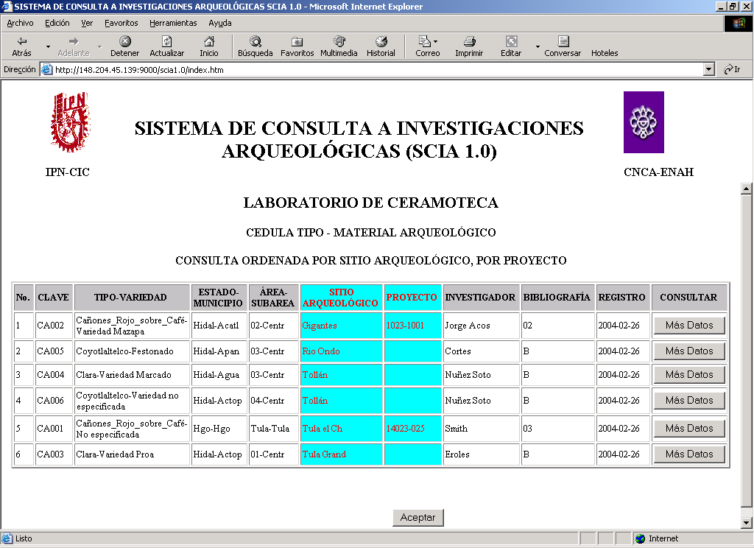
Figura 4.

4. Desarrollo del Sistema.

Al tratar de organizar los datos de los objetos de estudio de los laboratorios para que estos sean registrados en una base de datos, se ha enfrentado el problema de hacer discreto los datos en unidades de conocimiento. El problema se debe a que los datos que manejan los arqueólogos, generalmente es texto, pues es una interpretación que muchas veces resulta en una descripción personal, a pesar de que existen guías como muestrarios de formas, muestrarios de colores, inicio y fin de ciclos, etc. Pero siempre termina registrándose en forma de texto y con una interpretación del investigador.

Figura 5. Hiperligas, Principales Menús

Así el clasificar y describir los objetos, ha resultado ser diferentes estructuras y no tienen un formato definido y concreto, propuestas de editor orientado a una ontología en Arqueología (Dr. Guzmán Arenas) se esperan construir.

Figura 6. Hiperligas, Catálogos Generales

Figura 7. Hiperligas, Ceramoteca

Por lo cual investigadores del CIC y estudiantes de ESCOM en colaboración con los investigadores de la ENAH se esta definiendo e identificando cuales son los datos de interés para ellos y como de deben de ingresar los datos de los objetos al Sistema.

Primeramente para que a los laboratorios les sea útil y pueda consultarse como ellos desean. Y después para que puedan ser utilizados los datos para realizar tareas más del lado de las ciencias de la computación, como la Inteligencia Artificial, Reconocimiento de Patrones, Reconocimiento de Imágenes, Minería de Datos entre otras y nuevamente los resultados se puedan aplicar a las metodologías de estudio de Arqueología y Antropología.

Esta tarea, busca como se menciona un fuerte apoyo en los especialistas en arqueología, para así concretar la forma que es más favorable para futuras investigaciones en computación así como para proporcionar la datos a otros países, al ser usado por otros antropólogos, investigadores y alumnos.

5. Conclusiones y Trabajo Futuro.

Es claro que este Sistema de Información una vez en operación ayudara a facilitar la administración de la información de los Laboratorios, el poder acceder a datos puntuales que se deseen, así como el compartir los datos que se tienen en las colecciones.

El desarrollo en esta fase no es de un alto grado de complejidad, pero si de bastante labor de construcción de programas y de organizar la información a manejar. Es decir, se cumple que la complejidad, como en todo sistema especializado, es el tipo de conocimiento tan fino que hay que conocer del área por parte de los analistas y diseñadores del sistema, pero que se resuelve con las continuas consultas a los especialistas del área.

También donde esta el grado de complejidad es en el lograr ingresar en la forma de pensamiento del arqueólogo o antropólogo y así construir sistemas que ayuden realmente a la labor de análisis, investigación, estudio e interpretación de la utilidad y uso de los objetos arqueológicos. Con lo cual se logra el explicar las culturas ya desaparecidas o casi por desaparecer en México. Tarea muy reconocida en nuestro país, pero poco apoyada para obtener herramientas tecnológicamente recientes y de gran utilidad.

Una vez diseñada y establecida la Base de Datos y el software del Sistema de Información de la ENAH, se puede proceder a construir programas prototipos de herramientas para realizar análisis de objetos arqueológicos que podrán ayudar a generar nuevas metodologías de interpretación de los objetos que se estudian en los laboratorios.

Y así generar o corroborar teorías en base a las fechas de los objetos, cuanto tiempo permaneció la cultura en cierto lugar, rutas de desplazamiento, clasificación y agrupación de objetos, etc.

La herramienta de identificación de objetos que ayudara a decir a que cultura pertenece o a cual se asemeja más o si no hay un objeto con ciertas características.

Las herramientas deberán de utilizar técnicas de Inteligencia Artificial, Minería de Datos y Reconocimiento de Patrones (áreas de conocimiento asesoradas por investigadores del CIC-IPN y por materias apoyadas en ESCOM-IPN).

Bibliografía y Referencias.

[1] http://mnaah.perucultural.org.pe/index2.htm
[2] http://www.unitru.edu.pe/arq/museount.html
[3] http://www.mna.inah.gob.mx/
[4] http://www.globalnet.hn/museo/museum01.htm
[5] http://lanic.utexas.edu/project/tavera/argentina/ salta2.html
[6] http://www.camdipsalta.gov.ar/INFSALTA/ CAMPOSANTO/museum1.htm
[7] http://www.cnart.mx/cnca/inah/museos
[8] http://www.cnca.gob.mx/cnca/inah/museos
[9] http://www.yucatan.com.mx/especiales/ arqueologia/ tips.asp
[10] http://www.ccu.umich.mx/mmaya/recorrido/ sitios. html
[11] http://www.umar.mx/zapoteca/
[12] http://www.campeche.gob.mx/conociendo/ Arqueologia /default.htm
[13] http://www.plazamayor.net/antropologia/ revistas/index2.html
[14] http://www.naya.org.ar/biblioteca/revistas/
[15] http://www.ugr.es/%7Epwlac/
[16] http://www.ini.gob.mx/iii/
[17] http://www.cnca.gob.mx/catal/
[18] http://www.cnca.gob.mx/
[19] http://www.razonypalabra.org.mx/anteriores/n21/ 21_ dmurillo.html
[20] http://www.inah.gob.mx/cnan/htme/cnan00208a.html
[21] http://www.ciesas.edu.mx/bibdf/ini/webciesas/perfil_ nacional/relacion02.html

[22] http://www.geocities.com/CollegePark/Classroom/ 8752/miembros/software.html
[23] http://www.xarxamuseus.com/arqueohispania/ tablon_e.htm
[24] http://www.idg.es/directorio.asp?cat=7&subcat= 4&AbsPage=11
[25] http://www.uni-koeln.de/~al001/basp.html#download

[5]http://edomexico.turista.com.mx/index.php
http://www.ucm.es/info/argares/instituciones/centros_de_investigacion_comunidades.htm
http://www.xarxamuseus.com/arqueohispania/univer.htm
http://serpiente.dgsca.unam.mx/ciesas/
http://www.unam.mx/iia/Lab.html
http://rehue.csociales.uchile.cl/antropologia/taltal.htm
http://www.ffil.uam.es/carteia/Libro/futuro.htm
http://explora4.ucn.cl/semana9/noticias.htm

[26] http://edomexico.turista.com.mx/index.php
[27] http://www.ucm.es/info/argares/instituciones/centros _de_investigacion_comunidades.htm
[28] http://www.xarxamuseus.com/arqueohispania/ univer.htm
[29] http://serpiente.dgsca.unam.mx/ciesas/
[30] http://www.unam.mx/iia/Lab.html
[31] http://rehue.csociales.uchile.cl/antropologia/ taltal.htm
[32] http://www.ffil.uam.es/carteia/Libro/futuro.htm
[33] http://explora4.ucn.cl/semana9/noticias.htm

